**CROCHETAGEM**

**Aplicação Na Dermato Funcional**

**baseado em evidências**

**Henrique Baumgarth**

**Isis Maia Baumgarth**

**OBJETIVO**

Objetivamos com este capítulo, esclarecer ao fisioterapeuta e aos profissionais da área da saúde que atuam no campo da Dermato-Funcional um recurso altamente necessário na recuperação da funcionalidade estrutural corporal no paciente que foi submetido a qualquer trauma cirúrgico. O leitor encontrará informações acerca das peculiaridades que envolvem a técnica da Crochetagem descrição do material; formas de tratamento, sua ação e efeitos fisiológicos e terapêuticos. Nossa intenção é oferecer subsídios ao fisioterapeuta Dermato-Funcional para não só intervir, através da Crochetagem, nas diversas áreas de atuação, como também intentar processos investigatórios na busca de novos desígnos para este recurso tão valioso. Finalmente, listamos algumas indicações, contra-indicações e precauções, assim como peculiaridades da técnica de aplicação na tentativa de nortear diretrizes de trabalho dentro do contexto Dermato Funcional.

**INTRODUÇÃO**

A Crochetagem foi idealizada no fim da década dos anos 40 pelo fisioterapeuta sueco Kurt Ekman1. Trabalhou durante muito tempo com o Dr. James Cyriax na Inglaterra, que idealizou a técnica de Massagem Transversa Profunda (MTP), que consiste em eliminar as áreas dolorosas e os nódulos fibrosos graças a uma massagem manual, utilizando fricções profundas. 2

Ekman, baseando-se nos princípios da MTP, porém dando-se conta das limitações da palpação e do tratamento manual dos tecidos moles, elaborou uma instrumentação especifica. Nos planos de deslizamentos mioaponeuróticos profundos, as aderências e os depósitos de pequenas dimensões são dificilmente palpáveis - de onde surgiu a idéia de se criar instrumentos, em forma de ganchos metálicos que apresentassem diferentes curvas adaptáveis aos relevos anatômicos que permitissem um acesso melhor a estas estruturas patológicas, a fim de eliminá-las. 1,2

As técnicas de terapia manual conhecidas à época apresentavam limitações no que tange a atingir uma profundidade ideal que permita acesso às aderências e a produção de lise. A Crochetagem veio para preencher essa lacuna.

Ekman considerou seu método como totalmente inovador, pois ainda não havia ouvido falar do estilete metálico que termina por uma esfera, utilizado durante a Massagem Puntiforme Chinesa nos pontos de acupuntura, ou do estilete de madeira cuja extremidade é cega, inventado por Lange (1931) para tratar com eficácia a Miogelose descrita anteriormente por Schade (1919).

Ekman baseou a reputação da sua técnica nos excelentes resultados clínicos obtidos graças a Crochetagem aplicada nas nevralgias occipitais de Arnold, nas epicondilites, nas tendinites do tendão de Aquiles e nas anquiloses articulares pós-traumáticas.

No Brasil, a Crochetagem passou a ser difundida, a partir do ano de 2000 pelo Prof.Henrique Baumgarth, presidente da Associação Brasileira de Crochetagem, com sede no Rio de Janeiro, em parceria com Dr. Raldrei Natividade, através de apresentações em congressos, comprovações publicadas em revistas científicas, orientações monográficas e com a prática clínica alicerçada na pesquisa científica, baseada em evidências de resultados indiscutíveis, assim como o desenvolvimento de pesquisas com acréscimos do conhecimento da Periostbehandlung de Vogler- Krauss (Alemanha) , em laboratórios de diferentes universidades, em diferentes cidades do País.

Uma nova configuração do gancho foi desenvolvida na década de 2000 na Associação Brasileira de Crochetagem, com objetivo de facilitar a abordagem terapêutica quanto a ergonomia através de novos ângulos de curvas e novas extremidades espatulares que passaram a apresentar uma junção das superfícies, uma superfície externa convexa e uma interna plana com borda ligeiramente “bisotee” desbastada. Este permite reduzir o risco álgico, sem risco irritativo cutâneo, justificado pelo arrasto subdermal, potencializando a interposição do instrumento nas estruturas aderidas (Figura 1).

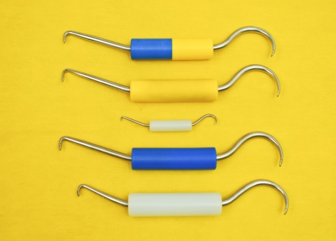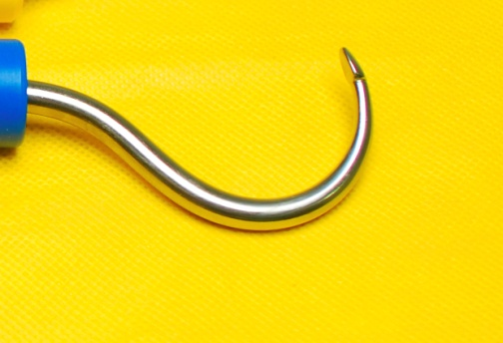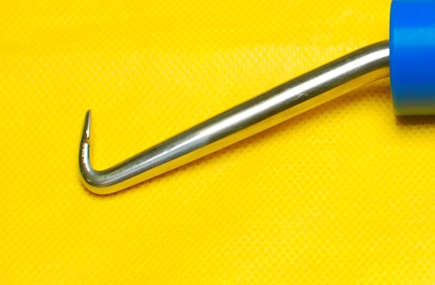

Figura 1. Modelos de gancho desenvolvidos pela Ass. Bras. de Crochetagem

**PROPRIEDADES**

A Crochetagem se define como um método instrumental de tratamento das algias de origem mecânica do aparelho locomotor para destruição das aderências e dos corpúsculos irritativos inter-aponeurόticos ou mioaponeurόticos através de um instrumento metálico aplicado e mobilizado contra a pele. Este método provoca segundos os seus protagonistas europeus, uma solução dos tecidos fibrosos patológicos situados em profundidade e inacessíveis à palpação digital.

**Metodologia da Crochetagem**

Constituída por cinco etapas sucessivas: Palpação digital, palpação instrumental, raspagem, lise da aderência – tração, e drenagem – deslizamentos superficiais e profundos.

- *Palpacão digital*

Esta etapa realiza-se, para os destros, com a mão esquerda e vice-versa. Caracteriza-se por uma palpação manual que permite localizar as diferentes estruturas anatômicas e apreciar de forma grosseira as estruturas lesionadas (Figura 2).

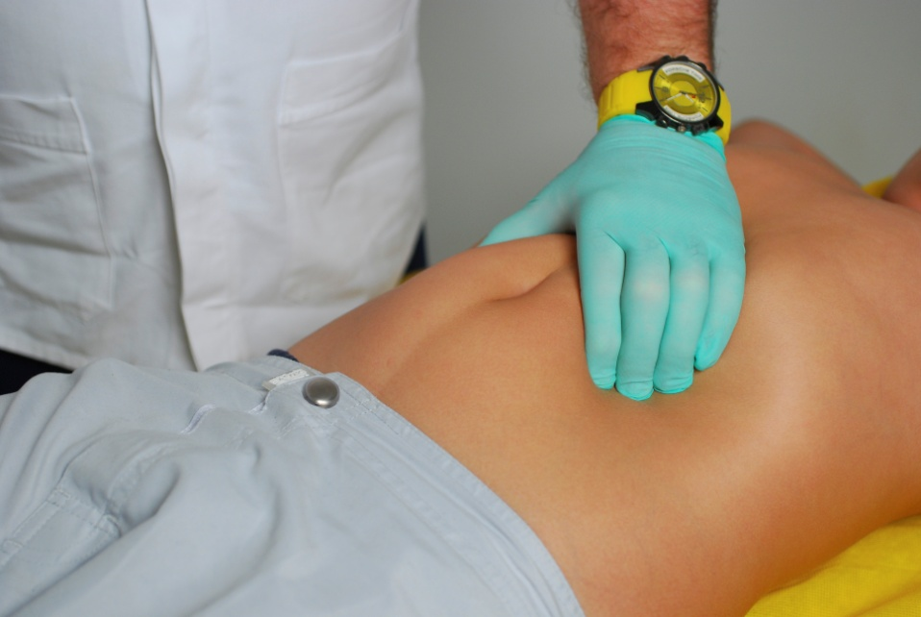

Figura 2. Palpação digital

- *Palpacão instrumental*

Esta etapa realiza-se com o gancho mantido pela mão dominante do terapeuta. Ela permite localizar com precisão as aderências e os corpúsculos fibrosos. A mão do terapeuta que não está segurando o gancho palpa a região a ser ganchada criando uma “onda” com os tecidos moles da área a ser palpada (prega tecidual). O terapeuta induz um movimento lento de mobilização desta “onda” (tração em direção ao terapeuta, seguido do retorno à posição neutra) (Figura 3). A procura palpatória se dá através do gancho, no final da tração manual sobre a “onda”. A sensação palpatória instrumental do tecido patológico caracteriza-se por uma resistência seguida de um ressalto em caso de corpo fibroso ou de uma resistência seguida de uma parada brusca em caso de aderência.

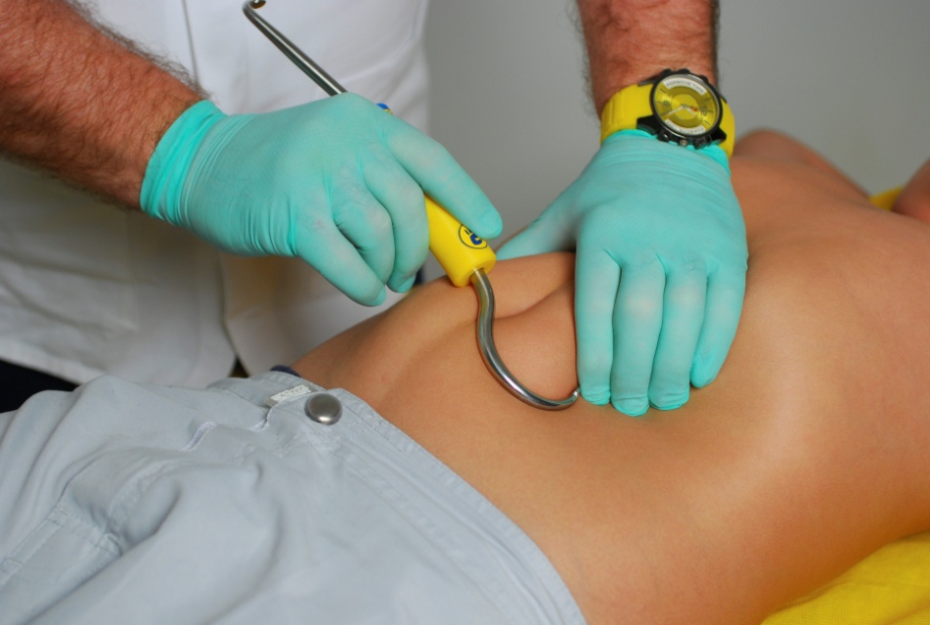

Figura 3. Palpação instrumental.

- *Raspagem*

Consiste em uma fricção longitudinal sobre a zona de transição músculo tendinosa principalmente sobre os pontos de inserção muscular (Figura 4), utilizando a parte menor do gancho. Aplica-se neste caso, a metodologia de James Cyriax realizando a *Fricção Tranversa*.

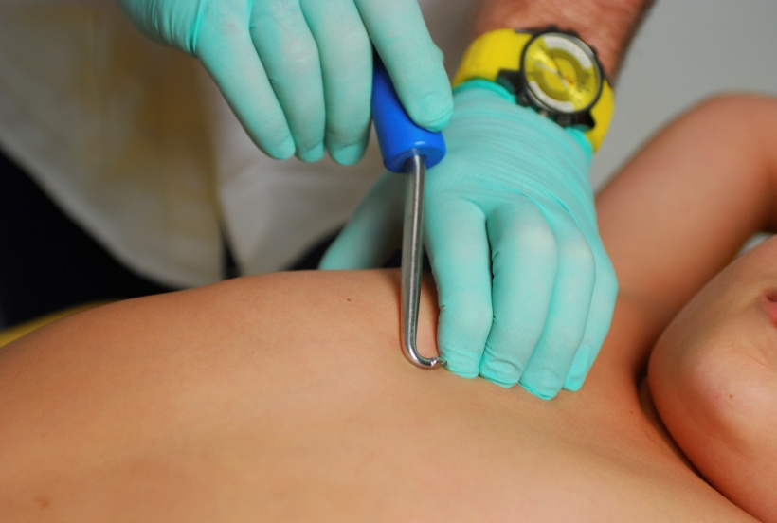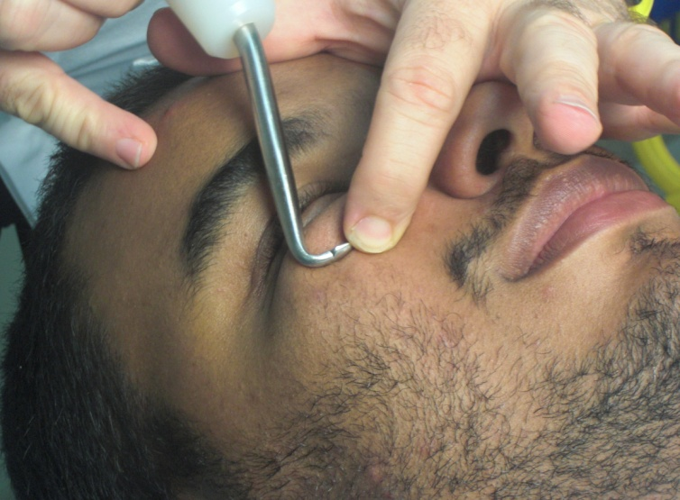

Figura 4. Raspagem

- *A lise da aderência - tração*

Constitui a etapa terapêutica da técnica. No final da tração manual da “onda” pelo terapeuta, realiza-se uma tração breve sobre o gancho, para estirar, ou até mesmo romper as aderências e reorganizar as alterações causadas pelos corpúsculos fibrosos (Figura 5).

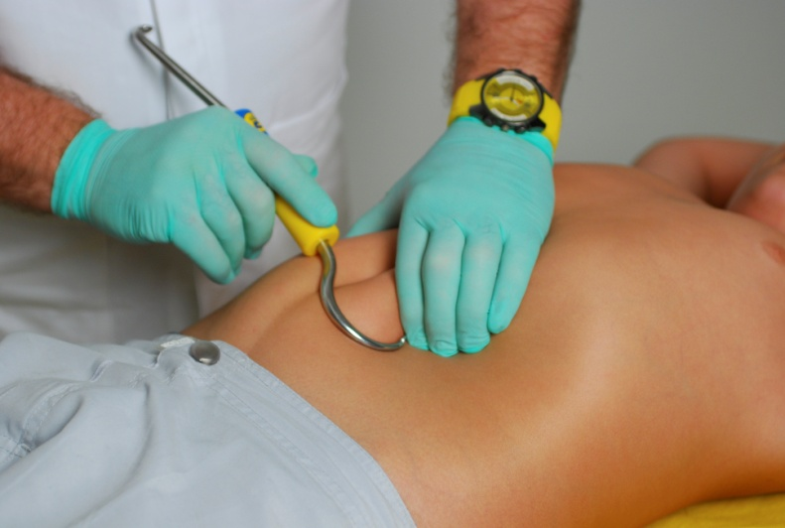

Figura 5. Lise de aderência - tração

- *Drenagem*

Consiste no deslizamento superficial e profundo (manobras fundamentais da massoterapia Ling) realizada com a superfície convexa do gancho maior sobre as estruturas miofasciais, a favor do retorno venoso mudando o ângulo de inclinação de “ataque” a fim de atingir o objetivo de facilitação da circulação de retorno produzindo um efeito relaxante por descongestionamento muscular (Figura 6). 3

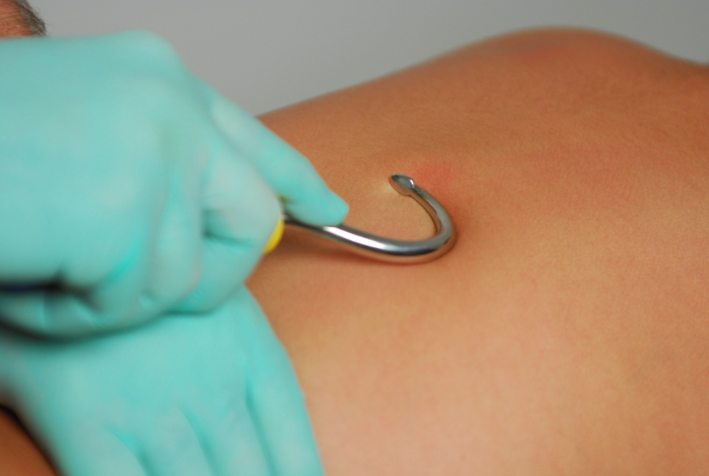

Figura 6. Drenagem com a curva maior do gancho.

As duas etapas palpatórias são totalmente indolores, isto se o terapeuta souber respeitar minuciosamente o princípio metodológico não protocolar. No entanto, uma leve sensação dolorosa relacionada ao estado fibroso pode ser sentida durante a etapa das aplicações das manobras. Dependendo do paciente, o tratamento raramente provoca reações adversas, mas podem ocorrer equimoses, ligeiros edemas, e aumento da temperatura local. 4

O maior inconveniente da Crochetagem é o aspecto psicológico relacionado à imagem do gancho que por intimidação sugere sensação dolorosa. Segundo Colomba & Gambá5, a restrição elástica dos tecidos envolvidos por aderência ou cicatriz que produz sensação dolorosa diminui consideravelmente imediatamente após a primeira sessão devido à liberação histamínica.

**Técnica**

O princípio do tratamento se baseia numa abordagem do tipo centrípeta, iniciando de fora para dentro dos tecidos. Na presença de dor em um local específico o terapeuta inicia sua busca palpatória manual nas regiões afastadas (proximais e distais) do foco doloroso. Esta busca palpatória segue as cadeias musculares e fáscias lesionadas que estão relacionadas anatômicamente (mecânica, circulatória e neurológica) com a lesão. Esta concepção permite evitar o aumento da dor, chamado de efeito rebote, conseqüência de um tratamento exclusivamente sintomático. 6

**EFEITOS**

Os efeitos baseiam-se inicialmente nas observações empíricas e clinicas de Kurt Ekman e dos seus herdeiros. Os supostos efeitos podem ser divididos em ação mecânica, efeito circulatório e efeito reflexo (ou neurológico).

**Ação mecânica**

A Crochetagem, pela sua ação penetrante, porém não perfurante, sobre o tecido conjuntivo, exerce evidente efeito mecânico nos tecidos. A técnica pode recuperar e manter a extensibilidade do tecido conjuntivo ao promover o realinhamento e a remodelação das fibras de colágeno. 7  Com isso, entende-se que ela pode resultar na recuperação e manutenção da amplitude articular e mobilidade capsular.8

Sua ação mecânica promove afrouxamento das aderências das mioaponeuroses pela ação controlada da pressão tracional das espátulas sobre a inserção muscular. A conformação da espátula atua nos planos tissulares profundos que seriam inacessíveis à manipulação ou fricção manual profunda. Semelhante à mobilização de Cyriax, a fricção profunda repetitiva produz hiperemia profunda aumentando a perfusão tecidual e estimulando os mecanoceptores. 3

**Efeitos circulatórios**

Nos locais dos contactos cutâneos onde se realiza o ponto de apoio de tração com a face lateral da espátula do gancho podemos observar, durante alguns minutos, um rubor acompanhado de um edema semelhante a uma “picada de mosquito”.

Essa hiperemia reativa transitória, após a intervenção do gancho, demonstra uma reação histamínica (hiperemia profunda). Em nossa prática clínica passamos a utilizar um protetor entre o aço do gancho e a pele durante a aplicação dos deslizamentos superficiais e profundos a fim de minimizar o atrito provocado pelo material metálico.

Num dos primeiros estudos, realizado por Thieme em 1986, foi demonstrado, através de termografia, que uma sessão de Crochetagem induz um aumento de temperatura ao nível da estrutura anatômica tratada. 9

Willieme em 1993 demonstrou, após observações feitas através de ultra-sonografia, que uma sessão de Crochetagem do tendão de Aquiles provocou, em alguns indivíduos, uma lâmina hipoecogênica peritendínea, associada a uma discreta heterogeneidade da eco-estrutura interna do tendão. Este fenômeno foi interpretado, por alguns radiologistas especializados em ultra-sonografia muscular, como uma espécie de “limpeza” liquida no tendão. No entanto, esta opinião não foi unanimidade dentro dos especialistas. 10

**Efeitos Reflexos**

A extrema velocidade do relaxamento tecidual obtido e o fato da Crochetagem ser particularmente eficaz quando praticada ao nível dos pontos reflexos de inibição (segundo as cartografias especificas de Travell11 e Jones12 sugere-se que uma parte dos resultados seja conseqüência de modificações ao nível das vias reflexas).

Alguns efeitos reflexos prováveis têm com base o que se sabe da neurobiologia do sistema neurológico. 13 Com isso, a rapidez dos efeitos da Crochetagem pode estar associada aos efeitos de um estiramento muscular, principalmente ao nível dos *trigger points* (pontos gatilho) (figura 7) sugerem a presença de um efeito reflexo pela ação mecânica do gancho, que promove uma inibição pré-motoneurônio, que induz a menor descarga motora e conseqüente relaxamento muscular. 14

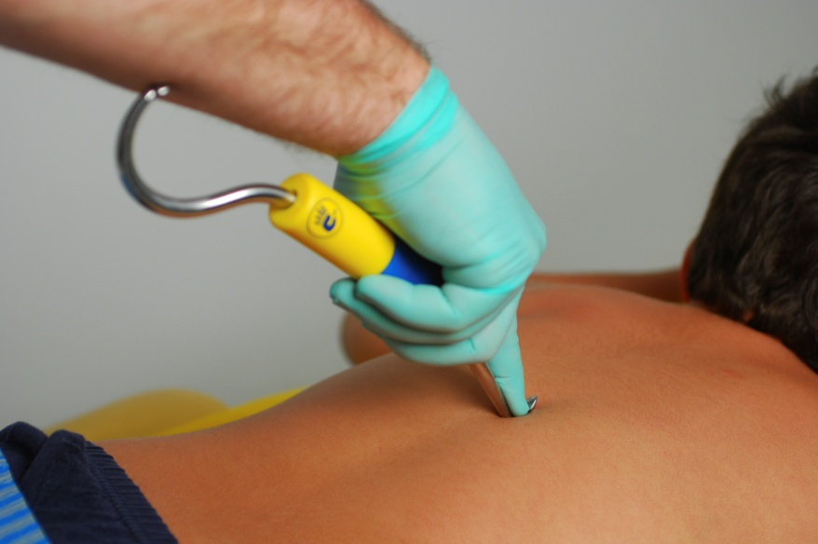

Figura 7. Estimulação de Ponto Gatilho

Um estudo realizado por Waterloos em 1997, sugeriu que a Crochetagem provoca, em alguns indivíduos sadios, uma inibição do reflexo Hoffmann ou reflexo H, equivalente elétrico do reflexo Miotático, Nada mais é que o componente eletrofisiológico do reflexo monossináptico, descrito em 1918,15 durante o tratamento. Todavia, a grande disparidade das medidas experimentais não permitiu tirar conclusões baseadas numa análise estatística dos resultados.

**Periodicidade do tratamento através da Crochetagem.**

A periodização do tratamento respeita diretamente o princípio da individualidade onde se observa que não existem duas pessoas iguais, não existem dois pacientes iguais, portanto, não existem dois tratamentos iguais16, logo o intervalo entre cada sessão está diretamente ligado a permanente reavaliação aproximando ou afastando (de acordo com o relato do paciente) a sessão subseqüente atentando também para a qualidade da pele, e para o aspecto geral da natureza da cicatriz e sua localização, tempo de existência e gravidade da lesão a tratar, a motivação pelo paciente em relação ao resultado apreciado.

As sessões são repetidas até o desaparecimento completo das aderências. A duração total de uma sessão é diretamente proporcional à extensão da cicatriz.

**INDICAÇÕES**

- *Algias (inflamatórias ou não) do aparelho locomotor:* miosite, epicondilites, tendinites, periartrites escapulo-umeral, pubalgia, lombalgia, torcicolo.

Uma sessão de Crochetagem do tendão de Aquiles provocou, em alguns indivíduos, uma lâmina hipoecogênica peritendínea, associada a uma discreta heterogeneidade da eco-estrutura interna do tendão. Este fenômeno foi interpretado, por alguns radiologistas especializados em ultra-sonografia muscular, como uma espécie de “limpeza” liquida no tendão. No entanto, esta opinião não foi unanimidade dentro dos especialistas. 10

*- Nevralgias consecutivas a uma irritação mecânica dos nervos periféricos:* nevralgias cervico-braquiais, ciatalgia, nevralgia intercostal, algia occipital de Arnold.

Após a localização palpatória do nervo occiptal maior que apresenta hipersensibilidade realizamos três séries de quatro repetições de fricções perpendiculares com a borda lateral da espátula do lado menor do gancho no sentido posterior para anterior do crânio sobre todo o seu trajeto do nervo. Obtemos (segundo relato dos pacientes) resultado surpreendente e duradouro de analgesia tanto nas queixas bilaterais como nas unilaterais.

*- Algias pós- ajuste do aparelho ortodôntico:*

A utilização da Crochetagem após o ajuste do aparelho ortodôntico irá promover um aumento significativo da vascularização através de rítmicas fricções longitudinais do gancho com a curva maior em cada espaço interdental, aplicando-se de central para lateral, três repetições por quadrante com aproximadamente 15g de pressão, potencializando assim a ação da histamina; este aumento da vasodilatação irá acelerar a renovação do ligamento periodontal e a remoção de toxinas causadoras de irritações dolorosas, promovendo assim analgesia e a diminuição do tempo de permanência do aparelho ortodôntico.

- *Aderências cicatriciais consecutivas a uma fibrose cicatricial pós–traumática ou pós-cirúrgica* (desenvolvida no Brasil realmente objetivando a dermato funcional)

A ação mecânica do gancho promove afrouxamento das aderências mioaponeuróticas pela ação controlada da pressão tracional das espátulas sobre a inserção muscular. A conformação da espátula atua nos planos tissulares profundos que seriam inacessíveis à manipulação ou fricção manual profunda. Semelhante à mobilização de Cyriax, a fricção profunda repetitiva produz hiperemia profunda aumentando a perfusão tecidual e estimulando os mecanoceptores. 3

**CROCHETAGEM E SUA APLICAÇÃO NA DERMATO FUNCIONAL**

**Formação anormal de cicatrizes**

As cicatrizes são os resultados inevitáveis da lesão, intencional ou acidental, da pele podendo apresentar-se atrófica, normotrófica, hipertrófica, neste último caso devido há desregulação entre a proliferação e apoptose dos fibroblastos dérmicos.

As cicatrizes hipertróficas surgem precocemente, limitam-se às áreas de lesão nunca ultrapassando suas bordas, são assintomáticas e tendem à regressão com o tempo. São discrômicas e não possuem poros e pêlos.

Os quelóides podem surgir sem uma lesão prévia e ocorrem em indivíduos pré–dispostos, não se resolvem espontaneamente, caracterizam – se por ultrapassarem os limites da injúria cutânea, pela manutenção do crescimento, por relatos de dor, prurido e parestesia, pela tendência à recidiva após a sua retirada cirúrgica. Normalmente são tumores duros, salientes, de cor rosa, castanha ou branca de acordo com a idade.

Durante o período de maturação da cicatriz (primeiros seis meses), a exposição solar pode desencadear um aumento de sensibilidade dos melanócitos na fase de cicatrização. A cicatriz fica originalmente rosada ou avermelhada nas fases iniciais do reparo, e em cerca de seis meses, é considerada madura e adquire coloração próxima à da pele. Uma cicatriz normal é hipopigmentada e espessa quando madura. Geralmente a cicatriz adquire somente 70 % da força da pele original, antes da lesão. 17

As cicatrizes do ponto de vista geral e dinâmico não só constituem problemas estéticos significativos como também, de acordo com sua arquitetura, profundidade e extensão comprometem a cinesiofuncionalidade osteomioarticular como também visceral peristáltica (quando incide na região toraco abdominal), que são de tratamento complicado. No caso, apresentado na figura 8, as fibras colágenas não se orientam como nas cicatrizes normais, ao longo das linhas de fenda, mas sim em espiral projetando-se sobre a superfície cutânea.

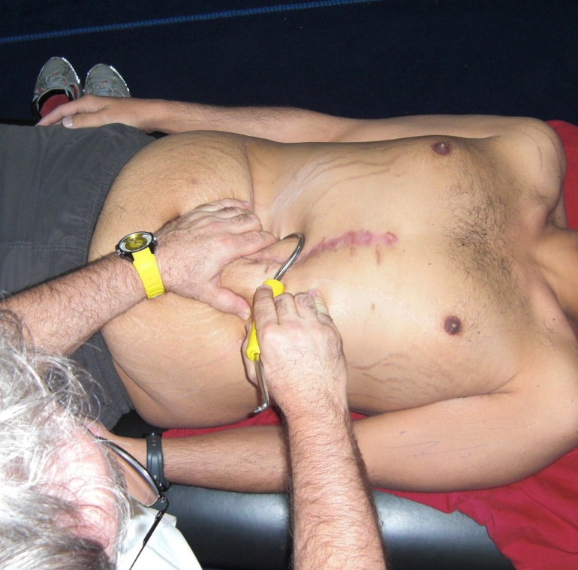

Figura 8. Cicatriz de alta complexidade.

**Posologia da Crochetagem no tratamento na cicatriz**

A avaliação das aderências cicatriciais sob o ponto de vista da Crochetagem, consiste na aplicação sobre a cicatriz do esquema em estrela de seis ramos de Maigne (Figura 9). 18



Figura 9. Estrela de seis ramos de Maigne

Segundo o esquema em estrela de Maigne, serão avaliados os seguintes parâmetros de mobilidade do tecido: parâmetro de flexão, de extensão - mobilidade longitudinal em relação a cicatriz, de látero-flexão direita e esquerda - mobilidade perpendicular em relação a cicatriz, rotação direita e esquerda - mobilidade em tensão combinada, e por último o parâmetro de compressão que avaliará o grau de maciez e rigidez do tecido. Respeitando os parâmetros observados pela avaliação manual desenvolver-se-á a Crochetagem objetivando-se recuperação da mobilidade do tecido cicatricial.

O método de tratamento consiste em utilizar o gancho para realizar a “lise” nas áreas aderidas da cicatriz, com objetivo de promover a liberação tecidual devolvendo a elasticidade e plasticidade do tecido mole acometido. A abordagem da cicatriz segundo a Crochetagem pode ser dividida didaticamente em três etapas, onde a primeira compreenderá quatro trajetos de aplicação e a segunda, e a terceira, dois trajetos.

Na primeira etapa se realizam movimentos curtos de tração com aproximadamente 9 mm de distância entre cada ponto de tração, em um eixo paralelo à cicatriz por todo seu trajeto longitudinal da direita para esquerda e da esquerda para direita, este procedimento deve ser realizado bilateralmente, de modo que se completem quatro trajetos de aplicação, dois em cada lado da cicatriz (Figura 10).

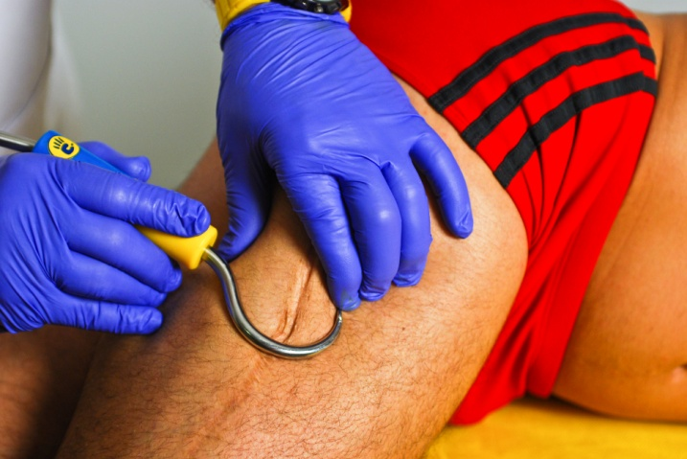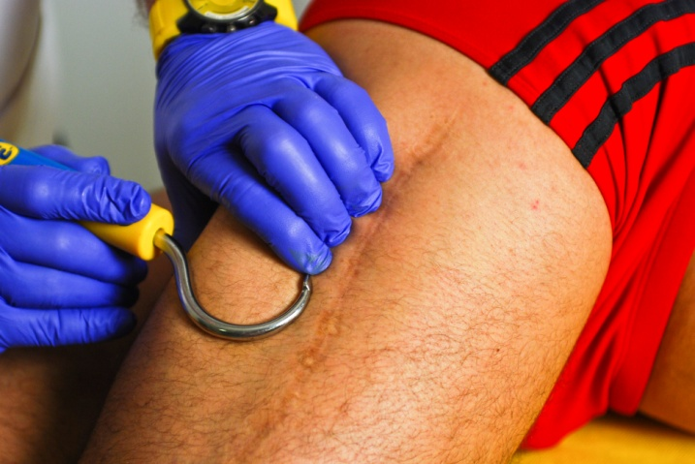

Figura 10. Movimento de tração perpendicular à cicatriz.

Na segunda etapa os movimentos serão realizados em um eixo perpendicular a cicatriz, também por todo seu trajeto longitudinal. Estas trações perpendiculares devem ser realizadas de maneira que cruzem sobre a cicatriz. Estes movimentos também serão realizados bilateralmente, de modo que sigam dois trajetos de aplicação de uma extremidade a outra da cicatriz (Figuras 11 e 12).

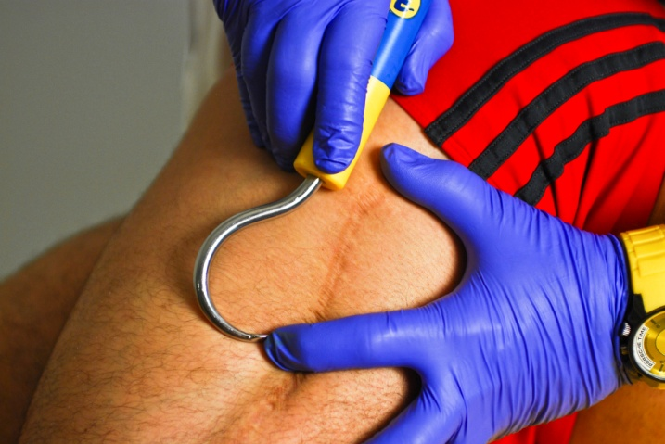 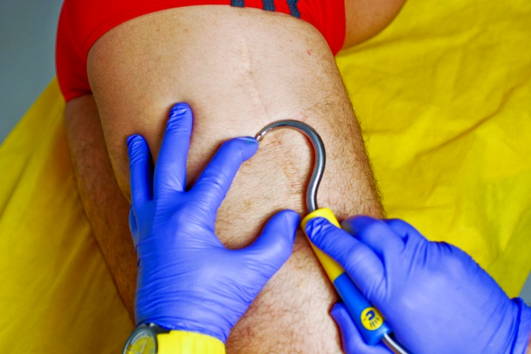

Figura 11. Tração longitudinal à cicatriz.

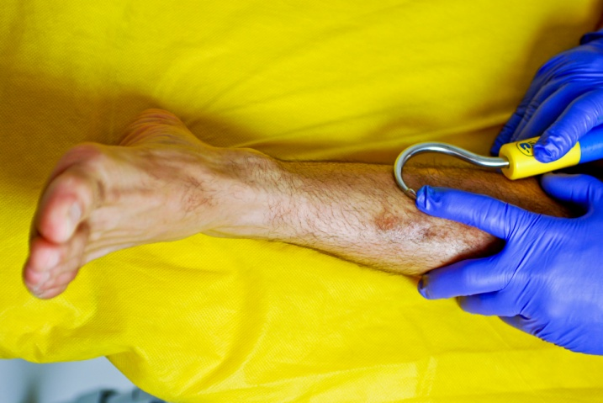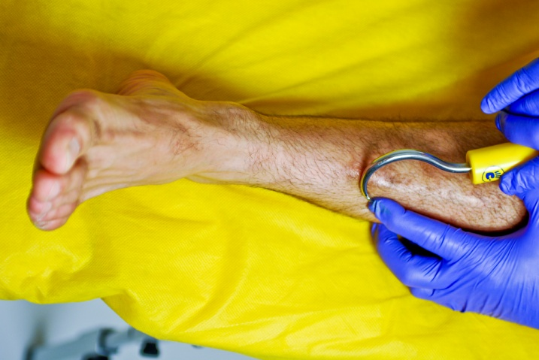

Figura 12. Tração longitudinal à cicatriz.

Na terceira etapa os movimentos serão realizados de maneira semelhante à segunda etapa, seguindo os mesmos eixos e trajetos, a diferença será que nesta etapa os movimentos não cruzarão sobre a cicatriz, ou seja, os movimentos terão início imediatamente após o bordo mais externo da cicatriz. (Figuras 10 e 13)

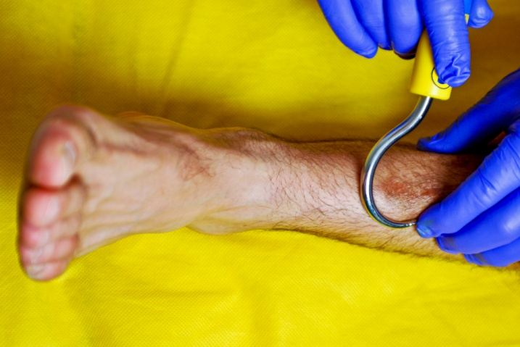

Figura 13. Tração perpendicular à cicatriz.

**CONTRA-INDICAÇÕES**

**- O mal estado cutâneo**

Na *pele diáfana* com muito pouca presença de melanina (elemento protetor natural da pele) pode-se criar facilidade a marcas indesejáveis após a aplicação

Na *pele hipotrófica,* que acompanha comumente o avançar da idade, há uma deficiência nutricional compatível com catabolismo, isto é, degradação tissular associada à idade.

Na *pele ulcerosa* ou *ferimentos abertos* há incompatibilidade com o uso do gancho em virtude da possibilidade de contanimação.

**- O mal estado do sistema circulatório**

A fragilidade dos vasos capilares pode causar equimose apresentando um resultado e aspecto indesejável pós - tratamento.

**- Presença de varizes**

O atrito do gancho na parede do vaso comprometido pode potencializar o processo degenerativo valvular

**- Presença de adenomas**

O arrasto subdermal do gancho pode irritar a glândula fazendo com que desregule a produção de hormônio.

**- Reações hiper-histaminicas**

Nos pacientes fazendo uso de determinadas medicações tais como anticoagulantes - fluidificantes, e vasodilatadores a facilidade alcançada pelo efeito da medicação na permeabilidade do sangue pode produzir equimose na região de tratamento. Torna-se contra indicação relativa, quando o paciente é informado com a devida antecedência e conclui-se que a prioridade de tratamento é a Crochetagem.

**- Abordagem demasiadamente direta sobre um processo inflamatório**

O processo inflamatório tem como característica hipersensibilidade dolorosa podendo ser potencializado com o estímulo mecânico do gancho.

**- Fobia**

O paciente se sente ameaçado pelo aspecto e tamanho da ferramenta pelo desconhecimento do tratamento ou ignorância técnica.

**REFERÊNCIAS**

1- Guissard, N. Effects prolongés d`untraitament de fibrolyse diacutanée. Arch Physiol Bioch. Vol. 108, No. 1-2, p.154. 2000.

2- Amorim, PC. A técnica de diafibrólise percutânea o tratamento das aderências e cicatrizes. Monografia apresentada ao curso de graduação em fisioterapia na Universidade Severino Sombra. Vassouras-RJ. 2005. [acesso em 15/09/2009]. Disponível em http://www.crochetagem.com/site/downloads/paulo_caminha_amorim.pdf

3- Nascimento, MR, Lauria, WS, Nascimento, VR. Morfometria arteriolar comparativa de tendão calcâneo de ratos normais após o uso da crochetagem. 2007, 13f. Monografia apresentada ao curso de graduação em fisioterapia da Universidade Estácio de Sá, Rio de Janeiro-RJ. 2007. [acesso em 15/09/2009].

Disponível em <http://www.crochetagem.com/site/downloads/rodrigo_mono_final.pdf>

4- Ekman K. Eine neue Methode der Fibrolyse zur Unterstützung der Manuellen Therapie. Manuelle Medizin, n°10, pp 3-6, 1972.

5- Colombo I, Gamba E. La fibrolisi diacutanea nella pratica fisistria. Indicazioni cliniche. La reabilitazione, n°1 january. 1985.

6- Kiffer, JC. A Diafibrólise Percutânea na Lombalgia provocada pelo encurtamento do Músculo Quadrado Lombar em atletas de Judô. Monografia apresentada ao curso de graduação em fisioterapia da Universidade Estácio de Sá. Rio de Janeiro-RJ. 2004.

7- Paoli, S. Entrevista na Universidade Estacio de Sá – Rio de Janeiro-RJ, campus Rebouças, 24 de fevereiro, Rio de Janeiro, 2009.

8- Andrade, CK, Clifford, P. Massagem: Técnicas e Resultados. Rio de Janeiro: Guanabara Koogan, 2003.

9-Thieme V. La technique de fibrolyse diacutanée: essais d'objectivation dans le traitement des lésions tendino-musculaires du membre inférieur. Mémoire en Kinésithérapie, ULB, Bruxelles. 1985 - 1986.

10- Willieme M.C. Essais d'objectivation des effets de la fibrolyse diacutanée sur l'appareil musculo-tendineux. Mémoire de licence en Kinésithérapie. ULB, Bruxelles. 1992 - 1993.

11- Travell J, Simons, D. Myofascial Pain and Dysfunction: The Trigger Point Manual (2-Volume Set), Lippincott Williams & Wilkins. 1983.

12- Jones LH. Strain and Counterstrain. Newark, Ohio: American Academy of Osteopathy. 1981

13- Domenico, G, Wood, EC. Técnicas de massagem de Beard. 4.ed. São Paulo: Manole, 1998.

14- Guissard, N, Duchateau, J, Hainaut, K. Mechanisms of decreased motoneurone excitation during passive muscle stretching. Exp Brain Resp. 2001 Mar, 137(2) 163-9. Laboratory of Biology, Université Libre de Bruxelles.

**15- Dishman JD, Cunningham, BM, Burke, J.** Comparison of tibial nerve H-reflex excitability after cervical and lumbar spine manipulation J Manip Physiol Ther 25(5): 318-325, 2002

16- Mezières, F. Revolution em Gymnastique Orthopedique – causes et traitment des deviations vertébrales et algies d’origine musculaire: 19p.polycopiéss,s.d., (isto aqui está esquisito, tem muita letra junta e minuscula!). Paris, 1965.

17- Guirro, ECO, Guirro, R. Fisioterapia Dermato-Funcional – Fundamentos, Recursos, Patologias. Barueri: Manole, 2004.

18- Maigne, R. Medicina ortopédica, manipulações vertebrais: princípio, indicações, contra-indicações e técnicas. Rio de Janeiro: Revinter, 1996.